Технологическая карта урока.
Учебный предмет: информатика
Класс: 5
УМК: 1) Босова Л.Л., Босова А.Ю. Информатика: учебник для 5 класа/ Л.Л.Босова, А.Ю.Босова.-М.: БИНОМ. Лаборатория знаний, 2013.-184с.
2) Босова Л.Л., Босова А.Ю. Информатика: рабочая тетрадь для 5 класа/ Л.Л.Босова, А.Ю.Босова.-М.: БИНОМ. Лаборатория знаний, 2013.-144с.
Тема урока: В мире кодов. Способы кодирования информации.
Тип урока: изучение нового материала.
Цель урока:обеспечить восприятие, осмысление и первичное закрепление понимания процесса кодирования информации, различных видов кодирования.
Задачи урока:
а) формирование представлений о кодах и кодировании, умения кодировать и декодировать информацию при известных правилах кодирования, умение перекодировать информацию из одной пространственно-графической или знаково-символической формы в другую (предметный результат).
б) развитие умения генерировать идеи, выявлять причинно-следственные связи, работать в команде, пользоваться альтернативными источниками информации,формировать умение анализировать факты при работе с текстом учебника (метапредметный результат).
в) понимание значения различных кодов в жизни человека,формирование умений управлять своей учебной деятельностью, формирование интереса к информатике,формирование мотивации постановкой познавательных задач, развитие внимания, памяти, логического и творческого мышления (личностный результат).
Методы обучения: репродуктивный, проблемный, эвристический.
Формы организации познавательной деятельности обучающихся: коллективная, индивидуальная, групповая.
Используемые на уроке средства ИКТ:
- персональный компьютер (ПК) учителя, мультимедийный проектор, экран;
- ПК учащихся.
Электронные ресурсы:
- презентация «Кодирование информации»
- Электронная тетрадь для 5 класса (автор: Дмитрий Тарасов)
- CD «Библиотека электронных наглядных пособий по дисциплине “Информатика”», часть 1 «Теоретические основы информатики»

Ход урока | Деятельность учителя | Деятельность учащихся
Ход урока | Деятельность учителя | Познавательная |  | Коммуникативная |  | Регулятивная
Ход урока | Деятельность учителя | Осуществляемые учебные действия | Формируемые способы действий | Осуществляемые учебные действия | Формируемые способы действий | Осуществляемые учебные действия | Формируемые способы действий
1. Организационный момент.
«Я рада вас сегодня видеть! Поднимите руки вверх и почувствуйте свою уникальность, необычность, талантливость, опустите руки.  Посмотрите друг на друга, улыбнитесь так широко, как только вы можете.  Как светло стало вокруг от ваших улыбок!  И теперь с позитивным настроем продолжим путешествие по стране «Информатика». | Приветствие учащихся, создание доброжелательной атмосферы. | Отвечают на приветствие учителя, улыбаются друг другу. | Выделение существенной информации из слов учителя. | Взаимодействуют с учителем | Слушание учителя | Целеполагание | Умение настраиваться на занятие
2. Постановка цели и задач урока
Давайте обратим внимание на следующий слайд.    Этот человек пытается нам сказать что-то, однако мы не можем его понять. Как вы думаете, что он хочет сообщить нам этим жестом? (показывает число 1, показывает, что всё хорошо, восклицает о чем-то)  Но мы не можем точно утверждать, что именно он нам хочет сказать, поскольку в разных странах одни и те же жесты означают совершенно разное. И что же следует предпринять, чтобы правильно понять людей этих стран? (знать жесты, знать, что они означают, какое действие, предмет, явление этими жестами закодировано). Давайте подумаем и попробуем выяснить, что же самое главное в ваших ответах и определим тему урока, поставим цели. | Выяснение темы урока и формулировка его цели. Постановка проблемного вопроса | Отвечают на вопросы учителя. Выдвигают предположения: жест может означать разные понятия, то – что под этим жестом закодировано, тема урока – кодирование информации.  Формулируют цели урока. | Выделение существенной информации из слов учителя. Осуществление актуализации личного жизненного опыта. | Взаимодействуют с учителем | Слушание учителя и товарищей, построение понятных для собеседника высказываний. | Контроль правильности ответов обучающихся | Умение слушать в соответствие с целевой установкой. Принятие и сохранение учебной цели и задачи. Уточнение и дополнение высказываний обучающихся
3. Актуализация знаний
«Прежде чем мы познакомимся с темой урока, необходимо выбрать «сигнальную кнопку» и вспомнить пройденный материал»  На столе у каждого ученика три кружка: зелёный, желтый, красный, которые соответствуют уровням заданий (базовый, повышенный, высокий). Ученик выбирает свой уровень задания и поднимает кружок.  Задания низкого уровня сложности.  Определите источник и приемник информации:  - Школьник читает текст в учебнике;  - Бабушка читает письмо;  - Мальчик просыпается от звонка будильника;  - Разговаривают подруги Оля и Лена.  Задания среднего уровня сложности.  Определите источник и приемник информации, а также характер передачи информации:  - Учитель объясняет новый материал классу;  - Регулировщик управляет потоками машин и пешеходов;  - Вывешен знак, запрещающий проезд по улице;  - Мальчик получил пригласительный билет на ёлку.  Задания высокого уровня сложности.  Придумайте примеры передачи информации, соответствующие схемам:  1)  Приемник  Источник  2)  Приемник  Источник | Даёт задания обучающимся. Следит за самостоятельностью выполнения заданий. Выводит на экран правильное решение задач. Выборочно проверяет несколько тетрадей учащихся. Выставляет оценки в журнал. | Выбирают уровень сложности задания, решают задачи.  Задания низкого уровня сложности.  - Источник: учебник; приемник: школьник;  - источник: письмо; приемник: бабушка;  - источник: будильник; приемник: мальчик;  - источники: Оля и Лена; приемники: Оля и Лена.  Задания среднего уровня сложности.  - Источник: учитель; приемники: ученики класса; двусторонний;  - источник: регулировщик; приемники: пешеходы, водители машин; двусторонний;  - источник: дорожный знак; приемники: водители машин; односторонний;  - источник: билет; приемник: мальчик; односторонний.  Задания высокого уровня сложности.  - Бабушка смотрит телепередачу.  - Два друга общаются на перемене.  Осуществляют самопроверку по ответам на слайде. Диктуют оценки учителю. | Компетенция обучающихся в области информатики. | Взаимодействуют с учителем | Слушание учителя | Развитие регуляции учебной деятельности.  Самоконтроль выполнения задания. | Регуляция учебной деятельности: сличение результата действия.
4. Первичное усвоение новых знаний
Информация, которую мы получаем из окружающего мира поступает к нам в виде условных знаков или сигналов самой разной физической природы. Это свет, звук, запах, касания, это слова, значки, символы, жесты и движения.  Для того чтобы произошла передача информации, мы (приемник) должны не только принять сигнал но и расшифровать его. Так, услышав звонок будильника - человек понимает, что пришло время просыпаться; телефонный звонок - кому-то нужно с вами поговорить; школьный звонок - сообщает учащимся о долгожданной перемене.  Для правильного понятия разных сигналов требуется разработка кода или кодирование.  Ребята, давайте найдем в учебнике (п.7) и запишем определения, что такое код, кодирование и декодирование.  Существует три основных способа кодирования информации:  - Графический - с помощью рисунков или значков;  - Числовой - с помощью чисел;  - Символьный - с помощью символов того же алфавита, что и текст.  Демонстрация ЭОР «Азбука Морзе» (видеоролик в составе CD«Библиотека электронных наглядных пособий по дисциплине “Информатика”», часть 1 «Теоретические основы информатики», раздел «Информация в цифровом виде, кодирования» (215485))  http://sc.edu.ru/catalog/res/e9e28a73-377f-0000-e01c-9c38718a1a2f/?interface=catalog  Выполнение интерактивного задания «Расшифруй слово»  http://sc.edu.ru/catalog/res/174b0b5c-0d07-473c-bb86-6792fdddfb2b/?interface=catalog | Организует беседу по теме урока. Даёт учащимся задание найти в параграфе учебника и выписать определениячто такое код, кодирование и декодирование.Даёт задание прочитать параграф. Демонстрация ЭОР. | Участвуют в беседе.  Читают параграф, выделяют существенную информацию, выписывают в тетрадь.  Наблюдение за материалом ЭОР.  Расшифровывают слово | Формирование умений вести беседу, умения выделять главное, делать выводы.  Анализ содержания параграфа. | Направляют усилия на решение поставленной проблемы. Обсуждают выводы. | Согласования усилий по решению учебной задачи, договариваться и приходить к общему мнению в совместной деятельности, учитывать мнения других. | Контроль правильности ответов обучающихся.  Самоконтроль и взаимоконтроль выполнения задания в парах. | Умение слушать в соответствие с целевой установкой. Планировать свои действия. Корректировать свои действия. Принятие и сохранение учебной цели и задачи. Уточнение и дополнение высказываний обучающихся.
5. Первичная проверка понимания
Множество кодов очень прочно вошло в нашу жизнь.  -Откройте учебник на странице 47 и поработайте в парах над ответом на вопрос: С каким способами кодирования информации мы встречаемся в жизни? | Даёт учащимся задание работать с учебником. Слушает и проверяет правильность ответов на вопросы. | Отвечают на поставленный вопрос соседу по парте, а затем фронтально. | Выделение существенной информации. Логические умозаключения.  Осознанно и произвольно строят речевое высказывание в устной форме. Умение формулировать вопросы. | Участвуют в обсуждении содержания параграфов во фронтальном режиме. | Понимать на слух вопросы и ответы обучающихся, уметь формулировать собственное мнение и позицию, уметь использовать речь для регулирования своего действия | Контроль правильности ответов обучающихся.  Самоконтроль понимания вопросов. | Умение слушать. Принятие и сохранение учебной цели и задачи. Уточнение и дополнение высказываний обучающихся.  Осуществление самоконтроля и взаимоконтроля.
6. Первичное закрепление
Работа за компьютером:  решение заданий из ЭОР (Электронная тетрадь):  №125, 133, 135  №125  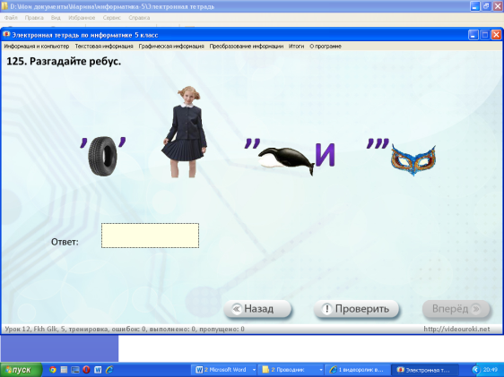  №133  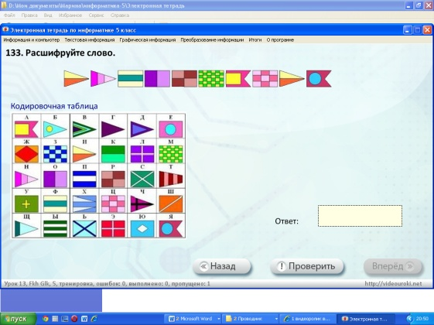  №135  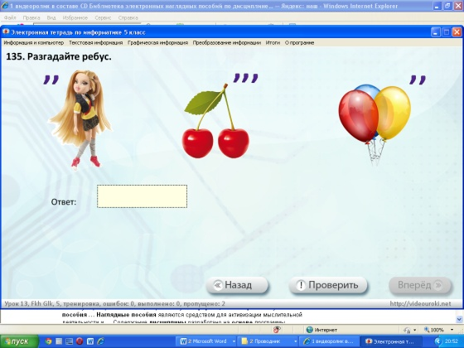 | Формулировка условий задач и контроль за правильным их решением. | Решение задач. | Осознанно и произвольно строят речевое высказывание в устной форме. | Участвуют в обсуждении ответов на вопросы во фронтальном режиме. | Понимать на слух ответы обучающихся, уметь формулировать собственное мнение и позицию, уметь использовать речь для регулирования своего действия | Контроль правильности ответов обучающихся.  Самоконтроль понимания вопросов и знания правильных ответов. | Умение слушать в соответствие с целевой установкой. Уточнение и дополнение высказываний обучающихся.  Осуществление самоконтроля.
Физминутка.
Работа в группах: выполнение заданий в рабочей тетради: №83, 84, 87, 98 | Формулировка условий задач и контроль за правильным их решением. | Решение задач. | Работают в группах: выполняют задания в тетради. | Участвуют в обсуждении ответов на вопросы. | Уметь работать в группах, слушать чужое мнение, высказывать свое. | Взаимоконтроль. | Планирование учебного сотрудничества со сверстниками, принятие решения.
7. Домашнее задание
На дом п.7(1) читать, определения учить, задания №92-95  В рабочей тетради выполнить письменно. | Формулировка домашнего задания, инструктаж по его выполнению. | Слушают учителя и записывают домашнее задание в дневнике. | Выделение существенной информации из слов учителя. | Взаимодействуют с учителем | Слушание учителя | Развитие регуляции учебной деятельности. | Регуляция учебной деятельности.
8. Итог урока
Итак, наш урок подходит к концу. Давайте подумаем, что нового вы узнали сегодня на уроке, достигли ли поставленных целей? | Формулирует вопрос | Отвечают на вопрос. | Осознанно и произвольно строят речевое высказывание в устной форме. | Участвуют в обсуждении итогов урока во фронтальном режиме | Понимать на слух ответы обучающихся, уметь формулировать собственное мнение и позицию. | Контроль правильности ответов обучающихся | Умение слушать в соответствие с целевой установкой. Уточнение и дополнение высказываний обучающихся
9. Рефлексия
«Ребята, давайте закодируем сейчас своё настроение в конце урока» | Проводит рефлексию, анализирует выбранные «мордашки» | Рефлексируют. Выходят к доске и изображают соответствующую «мордашку». | Умение оценить свое самочуствие. | Взаимодействуют с учителем | Уметь формулировать собственное мнение | Саморегуляция эмоциональных и функциональных состояний. | Саморегуляция

